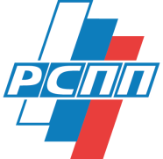
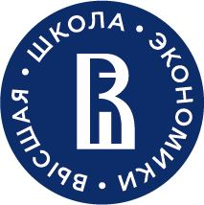

ПРОГРАММА
Модератор
Сергей МИХНЕВИЧ, исполнительный секретарь, Деловой совет ЕАЭС; Управляющий директор по международному многостороннему сотрудничеству и интеграции Российского союза промышленников и предпринимателей (РСПП)
Спикеры
Анастасия ЛИХАЧЕВА, декан факультета мировой экономики и мировой политики НИУ «Высшая Школа Экономики»;
Иван ТИМОФЕЕВ, генеральный директор Российского совета по международным делам, программный директор МДК «Валдай» (TBC);
Гоар БАРСЕГЯН, директор Департамента развития интеграции, Евразийская экономическая комиссия;
Сергей КРАСИЛЬНИКОВ, вице-президент – управляющий директор Управления международного двустороннего сотрудничества, Российский союз промышленников и предпринимателей (РСПП);
Александр КНОБЕЛЬ, директор Института международной экономики и финансов Всероссийской академии внешней торговли;
Лариса КОРШУНОВА, Директор по взаимодействию с органами государственной власти, АО «Объединенная транспортно-логистическая компания – Евразийский железнодорожный альянс» (ОТЛК-ЕРА);
Павел ИСАЕВ, Заместитель генерального директора по связям с деловыми ассоциациями, союзами и объединениями, ПАО «Северсталь»; Ответственный секретарь Комитета Российского союза промышленников и предпринимателей (РСПП) по интеграции, таможенно-тарифному регулированию и ВТО
Рустам ХАФИЗОВ, Руководитель инновационного аналитического центра ПАО «Группа Черкизово».

Участники дискуссии (онлайн):
ГАО Ци, Глава Китайского комитета содействия международной торговле (ККСМТ) и Китайской палаты международной торговли (КПМТ) в России;
Улукбек САГЫНБАЕВ, исполнительный вице-президент Кыргызского союза промышленников и предпринимателей (КСПП).

